Be a Tux – Schal
Etwas für den Tux-Fan im Winter ;-)

Material:
- Wolle in schwarz und orange (oder wahlweise gelb)

Die Anleitung basiert auf einem Garn mit einer Lauflänge von 80 Metern auf 50 Gramm, gestrickt mit Nadeln der Größe 4,5 mm.
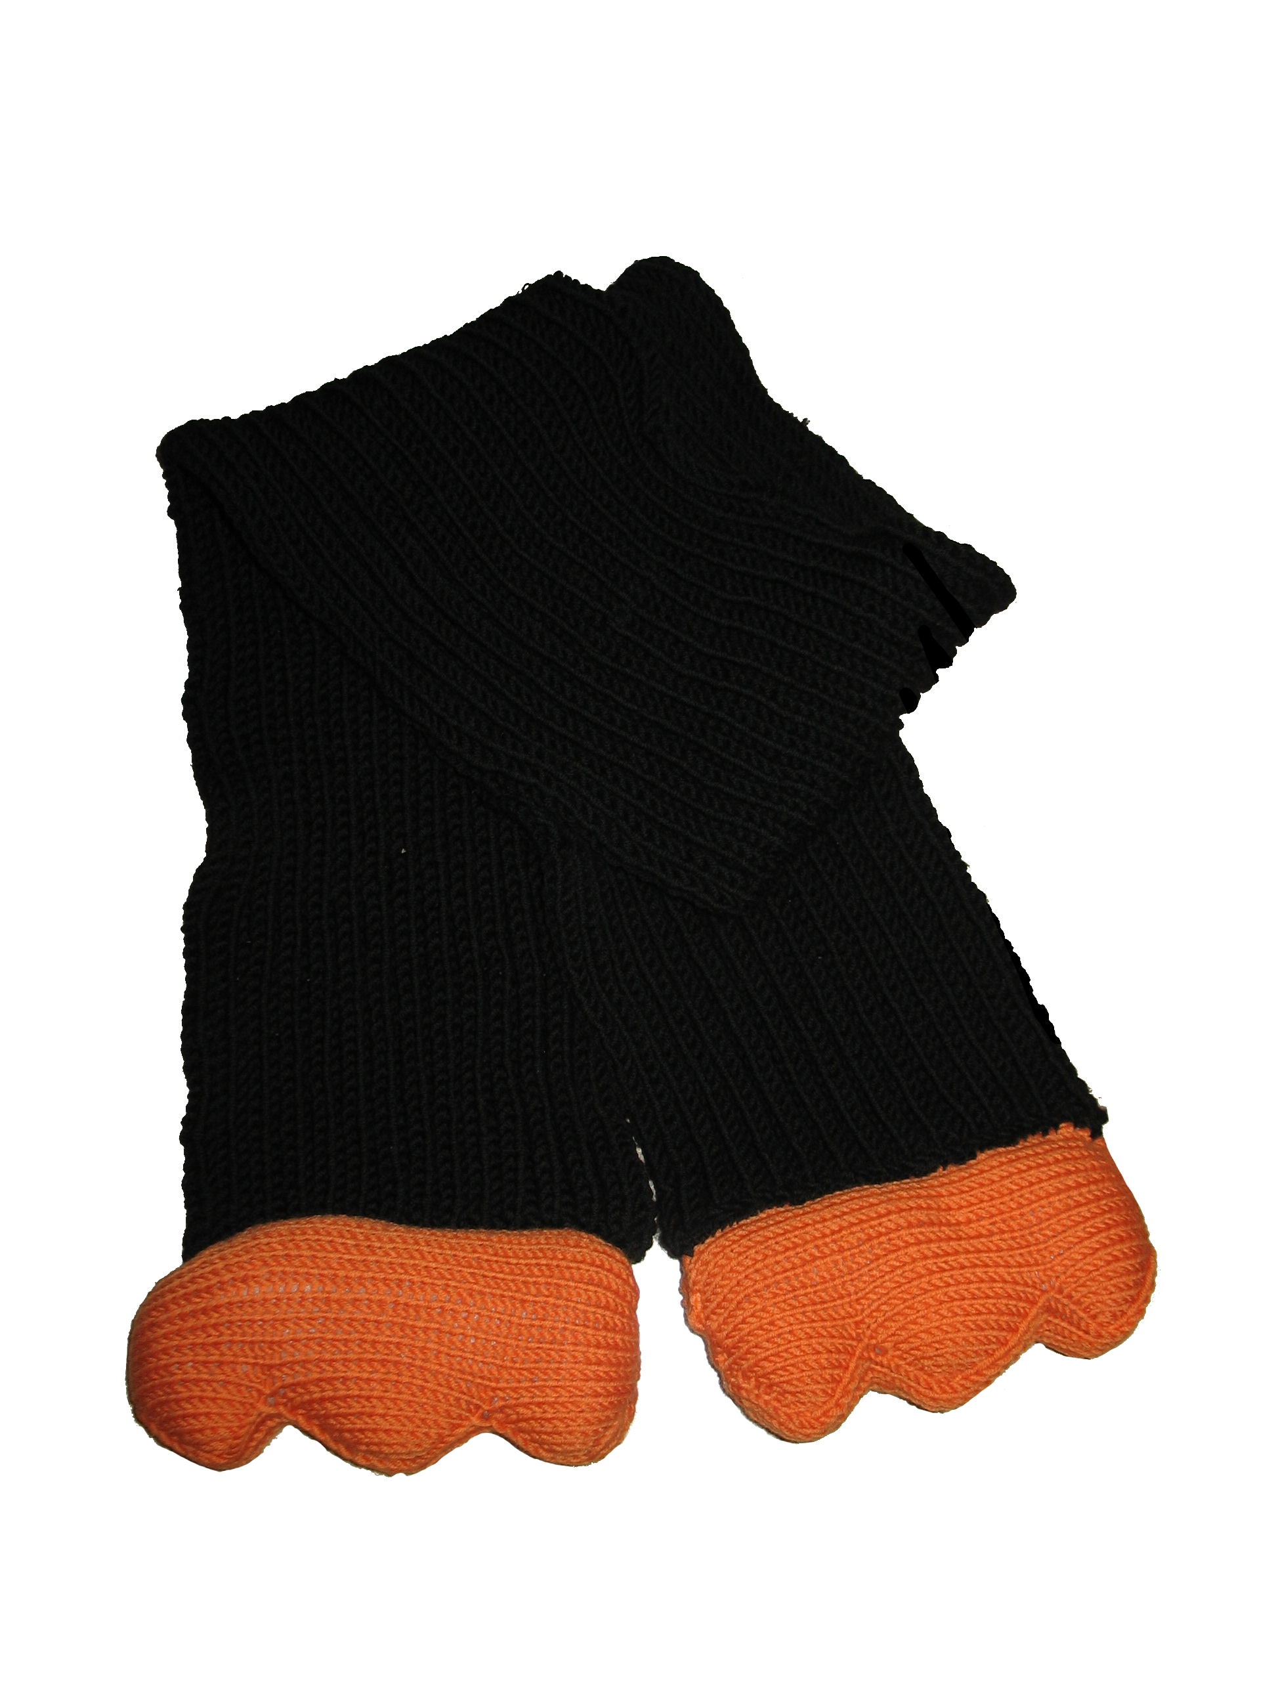
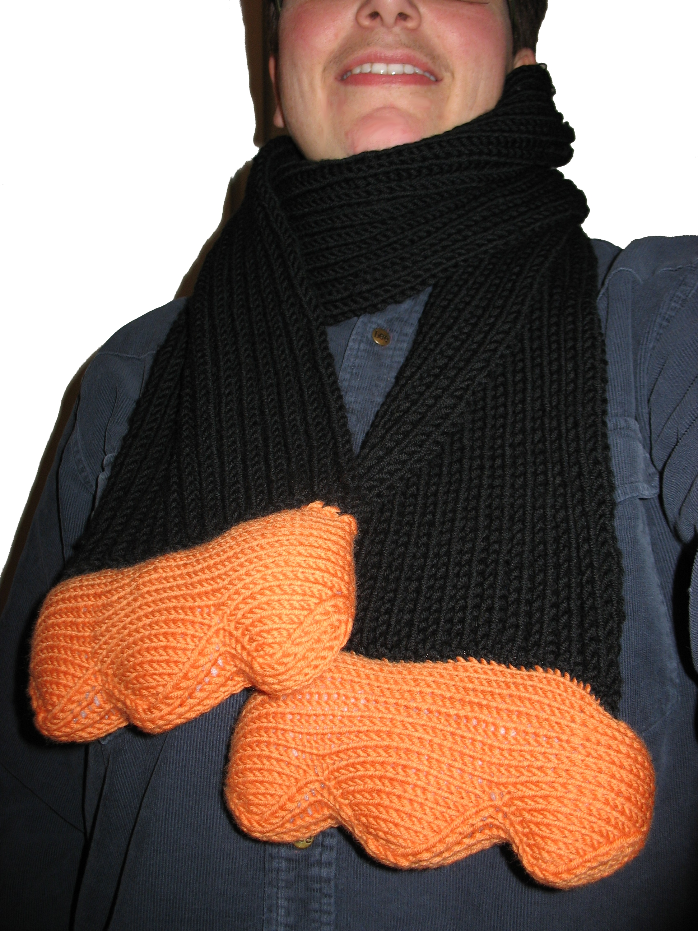

Schal schwarz
Der Schal kann nach einem beliebigen Muster gestrickt werden. An dieser Stelle einige Beispiele
1 30 Maschen aufnehmen.
2 bis Ende Die äußeren Maschen als Randmaschen arbeiten. Dazwischen in einem Muster nach eigener Wahl arbeiten. Die Maschen in der letzten Reihe abketten.

Patentmuster
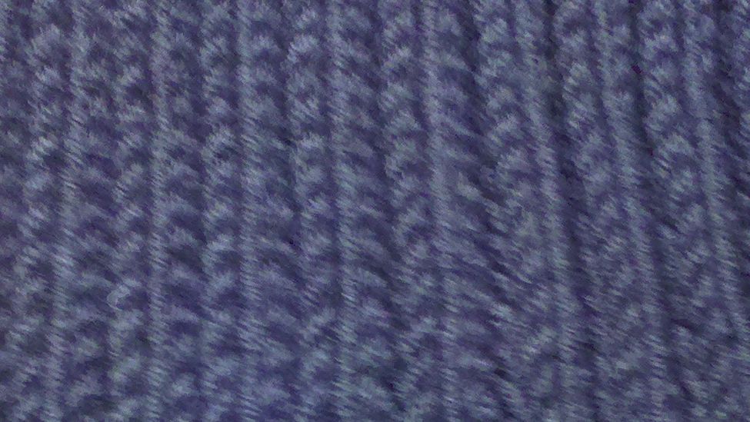
2 Im Wechsel eine Masche rechts stricken und eine Masche links abheben.
3 Die in der Vorreihe abgehobenen Maschen rechts stricken, die gestrickten links abheben.
Die3.Reihe bis zur gewünschten Länge des Schals wiederholen.

Schachbrettmuster
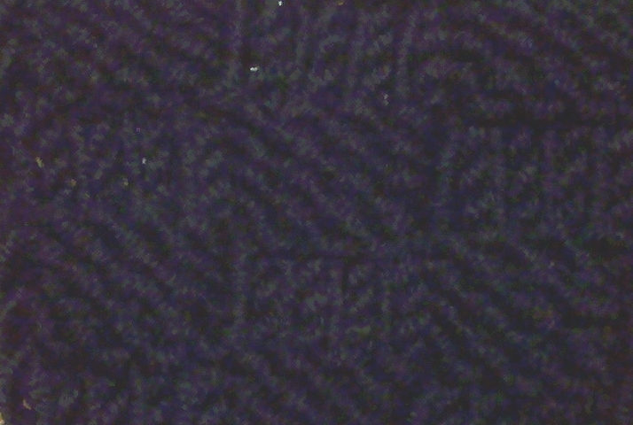
2 Jeweils vier Maschen rechts und vier Maschen links im Wechsel stricken.
3-5 Die Maschen stricken, wie sie erscheinen.
6 Die rechts erscheinenden Maschen links und die links erscheinenden Maschen rechts stricken.
7-9 Die Maschen stricken, wie sie erscheinen.
Die Reihen 6 bis 9 bis zur gewünschten Länge des Schals wiederholen.

Perlmuster
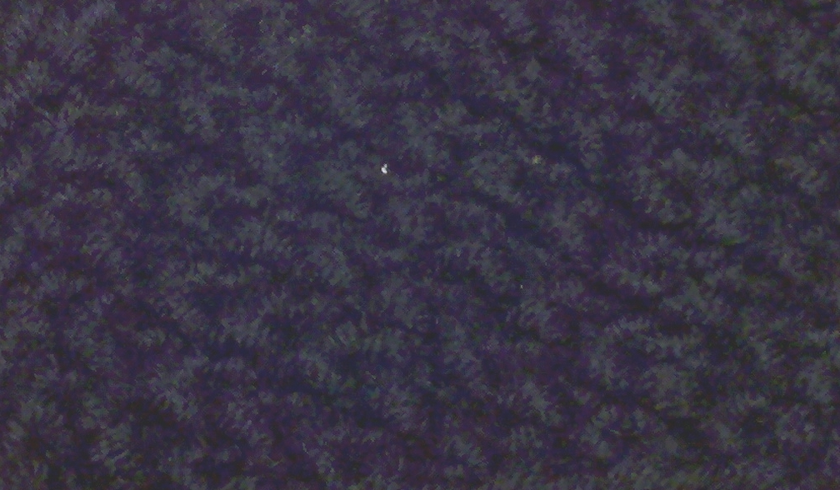
2 Im Wechsel eine Masche rechts und eine Masche links stricken.
3 bis Ende Die links erscheinenden Maschen rechts und die rechts erscheinenden Maschen links stricken.
Die 3.Reihe bis zur gewünschten Länge des Schals wiederholen.

Einfaches Schalmuster
Dieses Muster wird am besten mit einer ungeraden Maschenzahl gearbeitet, daher hierfür 31 Maschen aufnehmen.
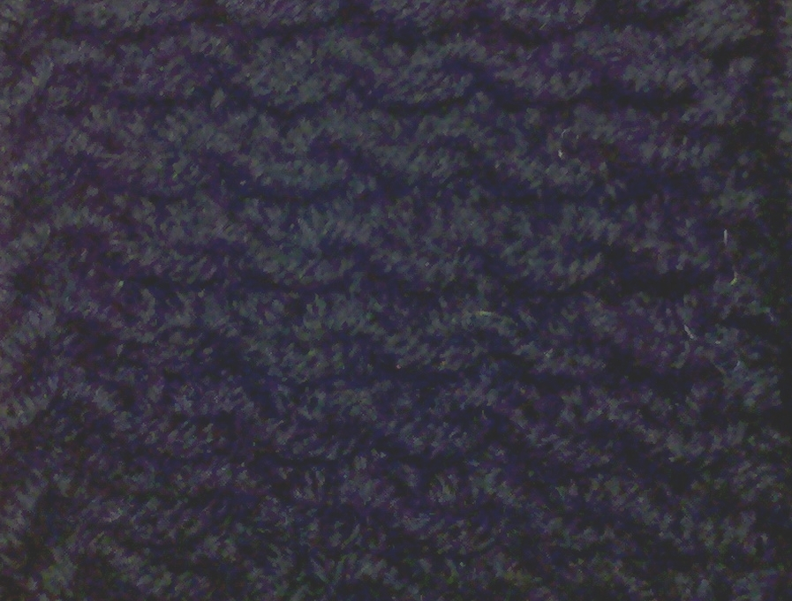
2 Eine Reihe rechts stricken
3 Im Wechsel eine Masche rechts stricken und eine Masche wie zum rechts stricken abheben.
Die Reihen 2 und 3 bis zur gewünschten Länge des Schals wiederholen.

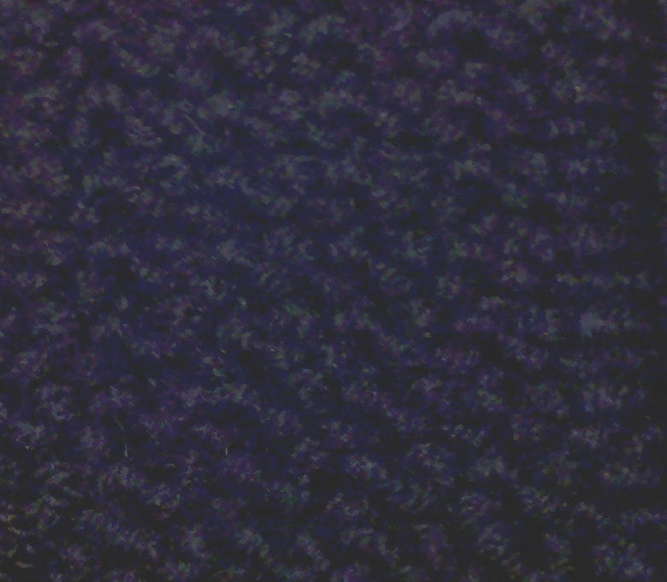

Füße orange oder gelb
Es werden zwei Füsse benötigt, die einzeln gearbeitet und an die Schalenden genäht werden.
Um die Füsse in Reihen zu arbeiten, fügen Sie pro Reihe jeweils zwei Maschen für die Randmaschen ein. Die „1.Nadel“ ist der Anfang, die „4.Nadel“ das Ende der Reihe.
1 24 Maschen -also sechs pro Nadel- aufnehmen.
2 Eine Runde rechts stricken.
Zur Ausarbeitung der Zehen werden in Folge stetig Maschen zu- und abgenommen.
3-8 Die erste Masche der 1.Nadel rechts stricken. Aus der nächsten Masche eine Masche rechts verschränkt und eine Masche rechts herausstricken. Vor der vorletzten Masche der 4.Nadel aus dem Querfaden eine Masche rechts verschränkt heraus- und die letzten beiden Maschen rechts abstricken. Alle Maschen dazwischen glatt rechts arbeiten.
Damit sind jeweils 7|8|9|10|11|12 Maschen auf der 1. und 4.Nadel.
9 Eine Runde rechts stricken.
10-15 Die erste Masche der 1.Nadel rechts stricken. Die 2.Masche der 1.Nadel rechts abheben, die nächste Masche rechts stricken und die abgehobene Masche darüber ziehen. Auf der 4.Nadel die dritt- und vorletzte Masche rechts zusammenstricken.
Alle übrigen Maschen rechts stricken.
Damit sind jeweils 11|10|9|8|7|6 Maschen auf der 1. und 4.Nadel.
16 Eine Runde rechts stricken.
17-24 Maschen wie beschrieben zunehmen, bis jeweils 7|8|9|10|11|12|13|14 Maschen auf der 1. und 4.Nadel sind.
25 Eine Runde rechts stricken.
26-33 Maschen wie beschrieben abnehmen, bis jeweils 13|12|11|10|9|8|7|6 Maschen auf der 1. und 4.Nadel sind.
34 Eine Runde rechts stricken.
35-40 Maschen wie beschrieben zunehmen, bis jeweils 7|8|9|10|11|12 Maschen auf der 1. und 4.Nadel sind.
41 Eine Runde rechts stricken.
42-47 Maschen wie beschrieben abnehmen, bis jeweils 11|10|9|8|7|6 Maschen auf der 1. und 4.Nadel sind. Dabei in der letzten Runde die Maschen abketten.

Die Füße mit Watte ausstopfen, und die Zehen ausmodelieren. Die Seitennähte schließen, und die Füße an die Schalenden nähen.

Dir gefällt diese Anleitung?
Diese Anleitung steht -ebenso wie auch alle anderen Anleitungen auf Stricktux.de- kostenfrei zur Verfügung.
Die CC-Lizenz erlaubt Dir, diese Anleitung weiterzugeben und auch zu verändern, aber nicht, sie zu verkaufen. Die einzige Bedingung ist: Wenn Du die geänderte Anleitung wieder veröffentlichst, musst Du meinen Namen als Urheber der ursprünglichen Anleitung nennen und Deine Anleitung unter der gleichen Lizenz veröffentlichen wie ich, nämlich CC:BY-NC-SA.
Besonders freue ich mich über Fotos von nachgestrickten Sachen von Stricktux.de. Schicke doch bitte Deine Fotos an bilder@stricktux.de.
Erwähne stricktux.de auf deinen Social-Media-Kanälen, in deinem Blog oder wo auch immer dir sonst noch etwas einfällt. Jeder Besuch auf der Seite zeigt mir, dass ich das nicht nur für mich selbst mache!

Birgit Hücking

